Analyse objective d'une photo

20251022 Paul 3
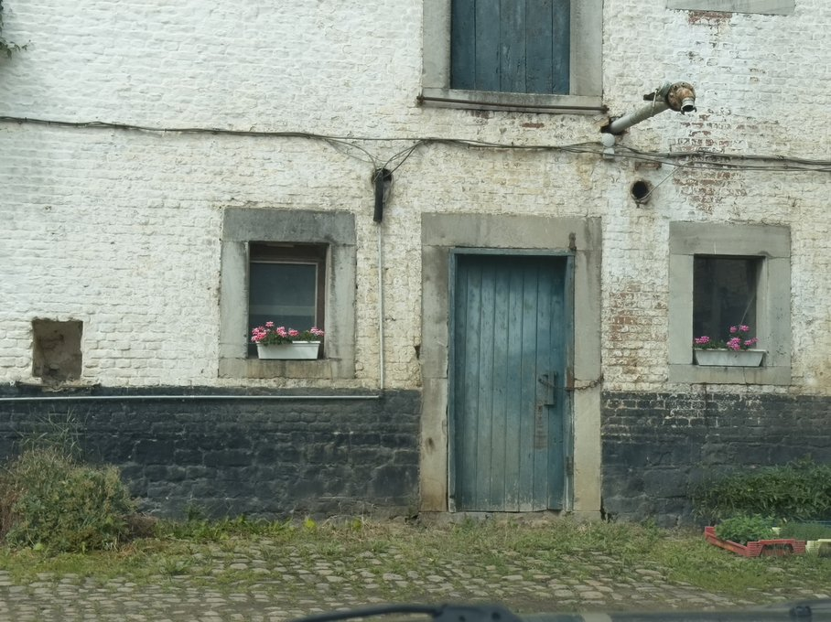 | Mercredi 22 octobre 2025  Paul  None 3  JPG

Découverte de l'image et du sujet
Cette photographie relève de l'architecture vernaculaire documentaire, au croisement du genre urbain et de la photographie de façade. Elle montre le mur d'une ferme en briques blanchies à la chaux, soubassement noirci, porte bleue délavée et deux fenêtres à encadrements de pierre fleuries de géraniums. Le sujet réside moins dans le bâtiment que dans le contraste entre le délabrement du support et ces touches de vie domestique. Le cadrage frontal, aplati, et la vitre de pare-brise visible en bas trahissent une prise de vue depuis un véhicule.
L'ambiance est celle d'un temps suspendu, mélancolique mais empreint de tendresse, que soutient une palette sourdre de blancs usés, de gris et de bleus passés. Les câbles, la conduite rouillée et la niche murée rappellent les strates de modifications successives. Les fleurs roses, seules notes saturées, introduisent une dignité discrète qui tempère l'impression d'abandon. L'intention paraît contemplative, plus spontanée que construite, et l'image gagnerait à une netteté et une lumière plus maîtrisées.
Le public visé comprend les amateurs de patrimoine rural, de typologies architecturales et de photographie documentaire sobre, notamment dans la tradition des inventaires de façades. L'image s'adresse aussi à un regard sensible aux textures et aux traces du temps. Sa capacité de communication tient à l'évidence de son motif central, la porte, mais elle reste limitée par un traitement technique approximatif et l'intrusion du pare-brise. Elle fonctionne comme témoignage ou document, davantage que comme image d'auteur aboutie.
Titres proposés par l'IA
- Géraniums de sentinelle
- Le bleu qui s'écaille
Musiques suggérées
- Hildegard Westerkamp — Kits Beach Soundwalk
Une déambulation sonore attentive aux textures du quotidien, qui fait écho aux briques usées, aux câbles et aux pavés de cette façade rurale
- Tigran Hamasyan — Shogher Jan
Une mélodie populaire arménienne fragile et mélancolique, à l'image de la porte bleue patinée et des géraniums qui égaient la pierre vieillie

Analyse objective d'une photo
20251022 Paul 3
Données techniques
Date prise de vue : | 2025 · 06 · 07 — 11:17:24 | GPS : | Non disponible
Boitier / modele : | Apple iPhone 16 Pro Max | Optique : | iPhone 16 Pro Max back triple camera 6.765mm f/1.78
ISO : | 100 | Focale : | 6.8mm (éq. 61mm)
Ouverture : | f/1.8 | Vitesse : | 1/4900s
Mode exposition : | Non défini

Analyse des données d'acquisition
La focale équivalente de 61 mm, obtenue sur le module principal (6,765 mm), correspond à un recadrage numérique d'environ 2,5×. Elle donne une compression frontale agréable de la façade, au prix d'une définition réduite, visible dans le piqué moyen des briques. Le 1/4900 s à f/1,8 et ISO 100 correspond à une exposition calée sur la lumière diffuse, et gèle toute vibration, utile ici car la prise de vue semble faite à travers un pare-brise. Ce choix préserve les hautes lumières du mur blanc, mais l'ouverture maximale et la vitre donnent un contraste plat et une netteté inégale, que le mode automatique ne compense pas.
Histogramme de luminance
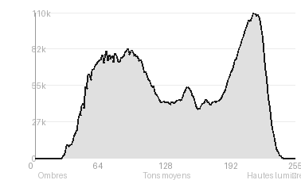
Analyse de l'histogramme de luminance
Distribution tonale : L'histogramme est équilibré, avec 24,2 % d'ombres, 38,4 % de tons moyens et 37,5 % de hautes lumières. Le pic à 215 correspond aux briques blanchies, et la moyenne de 138,8 indique une exposition juste. Aucun écrêtage (0 % de noirs et de blancs bloqués) : toute la gamme tonale est conservée.
Zones d'exposition : L'écart-type de 59,1 traduit un contraste franc mais maîtrisé. Le haut du mur, clair, s'oppose au soubassement noir, et cette frontière nette crée une bipartition tonale. Les tons moyens regroupent les encadrements de pierre et la porte bleue. La lumière est diffuse, d'un ciel couvert, sans ombres portées dures.
Ce que cela révèle : La texture des briques claires et le grain des pavés restent lisibles. Les petites touches de géraniums roses ressortent dans cet ensemble sobre, tandis que le soubassement sombre, sans être bouché, garde un peu de détail.
Résultats prévisibles à l'impression et présentation
Sans écrêtage (0 % noirs et blancs), l'impression conservera le détail de la maçonnerie blanchie (pic à 215) et du soubassement sombre, mais la forte proportion de hautes lumières (37,5 %) risque de lisser la texture des briques sur papier mat ou à gamut réduit. Le reflet de pare-brise en bas de cadre et le piqué moyen limiteront les grands formats, et les rouges-roses des géraniums demanderont une épreuvage pour éviter la saturation.
- Dimensions 18x24 cm maximum (résolution limitée)
- Papier mat fine art textur

Analyse technique et artistique
20251022 Paul 3
Constatations positives — Prise de vue
- Composition : cadrage frontal et quasi symétrique, la porte bleue formant l'axe central, avec les deux fenêtres fleuries en contrepoint. Les bandes horizontales (pavés, soubassement sombre, mur clair) structurent clairement l'image.
- Couleur : palette sobre et cohérente, où le bleu patiné de la porte et les touches rose vif des géraniums ressortent sur les tons neutres.
- Technique : lumière diffuse d'ciel couvert, sans ombres dures ni hautes lumières brûlées, qui préserve le détail des textures (briques, bois, pierre de taille).
Axes d'amélioration
- Prendre la photo hors du véhicule pour éliminer le pare-brise et l'essuie-glace visibles en bas, ainsi que les reflets et le voile qui adoucissent les détails
- Corriger la perspective en se plaçant face à la façade, bien d'équerre, pour redresser les lignes verticales et horizontales et éviter l'effet de déformation
- Recadrer plus serré ou mieux composer l'image en excluant la fenêtre tronquée en haut et les végétaux en bordure, afin de recentrer le regard sur la porte bleue et les jardinières fleuries
Constatations positives — Post-traitement
- Rendu naturel et sobre : l'absence de saturation ou de contraste forcés préserve la palette feutrée (bleu patiné, blanc crayeux, noir du soubassement), cohérente avec le caractère vernaculaire du lieu.
- Retouche discrète : les textures de la brique, du bois écaillé et des pavés restent crédibles, sans accentuation ni effet HDR artificiel.
- Accent chromatique préservé : le rose des géraniums ressort sans surtraitement, ce qui maintient l'équilibre tonal de l'ensemble.
Axes d'amélioration
- Redresser légèrement la perspective et recadrer pour éliminer le pare-brise ou le capot visible en bas de l'image
- Augmenter le contraste local et la clarté afin de faire ressortir la texture des briques, du bois écaillé et des pavés, aujourd'hui un peu plats
- Corriger la dominante grise et froide en réchauffant la balance des blancs et en renforçant la saturation sélective des géraniums roses et du bleu de la porte

Le commentaire du spécialiste
**Commentaire critique**
Cette façade de ferme, probablement wallonne avec son soubassement goudronné et son briquetage blanchi à la chaux, s'inscrit dans la tradition typologique de Bernd et Hilla Becher, tempérée par la mélancolie discrète d'un Eugène Atget ou d'un Walker Evans. Sa singularité tient aux jeux de bascule : les géraniums, seules notes chromatiques vives, adoucissent un ensemble de matières fatiguées, et la chaîne qui ferme la porte, la gaine électrique anarchique et le tuyau rouillé rappellent une vie domestique qui persiste sous l'abandon apparent. Le cadrage frontal et la composition en registres horizontaux sont pertinents, mais le pare-brise, avec son reflet et son bandeau noir en bas, trahit une prise de vue opportuniste qui affaiblit la rigueur que ce sujet exige. Le parti pris documentaire gagnerait à une position fixe, d'aplomb, à hauteur d'yeux, avec une lumière rasante qui révélerait mieux le grain des briques et les pavés. Le potentiel d'une série existe, à condition de passer de l'observation fortuite à une véritable écriture de la frontalité.

Evaluation IA — objective et chiffree
20251022 Paul 3
N° | Critère | Max/10 | Note/10 | Max rel. | Note rel. | Commentaire
1 | Technique | 60 |  | 44 | 64.3%
1.1 | Netteté / mise au point | 10 | 6 | 9 | 4.5 | Netteté moyenne, légèrement molle sur l'ensemble, probablement due à la prise de vue à travers un pare-brise. Les détails de la porte et des briques restent lisibles mais sans mordant.
1.2 | Exposition | 10 | 8 | 9 | 6.3 | Exposition globalement correcte : les blancs du mur ne sont pas brûlés et les noirs du soubassement conservent un peu de matière. L'image reste un peu terne.
1.3 | Bruit numérique / grain | 10 | 8 | 6 | 4.2 | Bruit discret et bien contenu, sans grain gênant. La texture du mur masque d'éventuels artefacts de traitement.
1.4 | Profondeur de champ | 10 | 7 | 7 | 4.2 | Profondeur de champ suffisante pour garder la façade entière nette, mais le premier plan flou et les pavés manquent de définition.
1.5 | Vitesse d'obturation | 10 | 8 | 6 | 4.2 | Vitesse suffisante pour figer la scène statique, sans flou de bougé flagrant. Le léger manque de piqué vient plutôt de la vitre.
1.6 | Balance des blancs | 10 | 8 | 7 | 4.9 | Teintes naturelles et cohérentes, avec un bleu patiné de la porte fidèle. Légère dominante froide et grisâtre liée à la lumière couverte.
2 | Composition | 50 |  | 39 | 59.7%
2.1 | Cadrage | 10 | 6 | 9 | 4.5 | Cadrage frontal sans réelle composition : la fenêtre du haut est coupée et le bas est parasité par le bord du pare-brise. Les éléments sont enfermés sans respiration.
2.2 | Équilibre visuel | 10 | 8 | 8 | 5.6 | Symétrie approximative autour de la porte centrale, avec deux fenêtres fleuries qui se répondent. L'ensemble est stable, mais l'asymétrie de détails apporte de la vie.
2.3 | Lignes directrices | 10 | 7 | 7 | 4.2 | Les câbles diagonaux, la bande horizontale noire et les encadrements créent une trame graphique. Les lignes guident peu le regard vers un point précis.
2.4 | Gestion du fond | 10 | 7 | 8 | 4.8 | Le fond se confond avec le sujet puisque la façade occupe tout le cadre. Les éléments parasites (câbles, tuyau, reflet de pare-brise) distraient.
2.5 | Angle de prise de vue | 10 | 7 | 7 | 4.2 | Point de vue frontal et neutre, cohérent avec une approche documentaire. Il manque une inclinaison ou une distance qui dynamiserait la scène.
3 | Lumière | 30 |  | 23 | 60.0%
3.1 | Qualité de la lumière | 10 | 7 | 8 | 4.8 | Lumière diffuse de ciel couvert, douce et sans ombres dures, adaptée aux textures. Elle reste plate et peu expressive.
3.2 | Direction de la lumière | 10 | 7 | 7 | 4.2 | Éclairage venant du ciel, sans direction marquée, qui aplatit les volumes des encadrements de pierre. Peu de relief modelé.
3.3 | Gestion des contrastes | 10 | 7 | 8 | 4.8 | Contraste marqué entre le haut blanchi et le soubassement sombre, qui structure l'image. Les tons moyens manquent de dynamisme, avec un aspect délavé.
4 | Intention & Communication | 50 |  | 41 | 55.9%
4.1 | Clarté du sujet | 10 | 7 | 9 | 5.4 | La porte bleue centrale s'impose comme sujet principal, soutenue par les fenêtres fleuries. La multiplicité des détails dilue légèrement l'attention.
4.2 | Originalité / créativité | 10 | 6 | 8 | 4.0 | Sujet classique de façade rurale patinée, traité sans parti pris particulier. Le contraste entre fleurs vives et mur usé reste le seul élément distinctif.
4.3 | Cohérence intention/résultat | 10 | 6 | 9 | 4.5 | L'intention documentaire d'une façade rurale se lit, mais la prise de vue à travers le pare-brise trahit un cadrage opportuniste. Le résultat reste en deçà d'une volonté affirmée.
4.4 | Impact émotionnel | 10 | 7 | 8 | 4.8 | Atmosphère mélancolique et tranquille grâce à la patine et aux touches de fleurs. L'émotion reste discrète et peu appuyée.
4.5 | Capacité narrative | 10 | 7 | 7 | 4.2 | Les indices de vie (fleurs, cagette de légumes, chaîne sur la porte) racontent un lieu habité et modeste. Le récit est suggéré, sans réel point d'accroche.
5 | Global | 25 |  | 25 | 52.0%
5.1 | Impression générale  Appreciation subjective de l'empreinte et de l'intention. | 25 | 14 | 25 | 13.0 | Image documentaire honnête, au sujet attachant et aux textures riches, mais limitée par la qualité technique et le cadrage par le pare-brise. Elle gagnerait à être recadrée et reprise avec plus d'intention.
 | Total | 215 | 141 | 172 | 111
 | Total / 50 |  |  | 50 | 32 | SATISFAISANTE

